TWITTER (280 characters max) | SPANISH (35-38 words in Word format) | Image
Are you behind on rent or utilities due to COVID-19? The new NC HOPE Program provides rent and utility payments for qualifying low- and moderate-income renters. APPLY ONLINE NOW: nc211.org/hope.  @nc_211 | ¿Está atrasado en pago de alquiler o servicios públicos debido a COVID-19? El Programa HOPE ayuda a pagar esos gastos a inquilinos elegibles cuyos ingresos son bajos/moderados. Llame al 2-1-1. Conozca más en: nc211.org/hope.  New translation needed  @nc_211 | 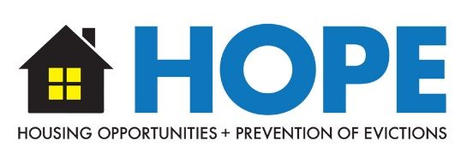
The new NC HOPE Program helps with rent and utilities for qualifying low- and moderate-income renters who are facing financial hardship due to COVID-19. THE FASTEST WAY TO APPLY IS ONLINE: nc211.org/hope.  @nc_211 | El nuevo programa NC HOPE ayuda a pagar renta y servicios públicos a inquilinos elegibles cuyos ingresos son bajos/moderados y han perdido ingreso debido a COVID-19. Llame al 2-1-1. Conozca más en: nc211.org/hope.  New translation needed  @nc_211
FACEBOOK | SPANISH | Image
Are you behind on rent or utilities? Applications from low- and moderate-income renters experiencing financial hardships due to COVID-19 are now being accepted online. The NC HOPE Program provides rent and utility assistance to qualifying applicants. RENTERS CAN APPLY NOW: nc211.org/hope.  @nc211 | ¿Está atrasado en el pago de alquiler o servicios públicos? Ahora se están aceptando solicitudes de inquilinos cuyos ingresos vayan de bajos a moderados, y que estén atravesando por dificultades económicas debido a COVID-19. El Programa HOPE ofrece asistencia para el pago de alquiler y servicios públicos a solicitantes que cumplan los requisitos. Para comenzar, los inquilinos pueden llamar a la línea telefónica 2-1-1. Conozca cómo, visite: nc211.org/hope.  New translation needed  @nc211
The new NC HOPE Program helps prevent evictions of low- and moderate-income tenants by providing rent and utility assistance for people suffering financial hardship due to COVID-19. Renters can APPLY ONLINE NOW for utility assistance, rent assistance or both! To get started, visit: nc211.org/hope.  @nc211 | El nuevo Programa HOPE ayuda a evitar desalojos de inquilinos en Carolina del Norte cuyos ingresos vayan de bajos a moderados, ofreciendo asistencia para el pago de alquiler y servicios públicos a quienes estén atravesando por dificultades económicas debido a COVID-19. Los inquilinos pueden solicitar asistencia para el pago de servicios públicos, de alquiler, o ambas cosas. Conozca cómo, visite: nc211.org/hope.  New translation needed  @nc211

